Kozłek lekarski (Valeriana officinalis)
Kariera tego popularnego ziółka zaczęła się jeszcze w starożytności. Według legendy kozłek wchodził w skład odtrutki, używanej na co dzień przez pontyjskiego władcę, Mitrydatesa, żyjącego w I wieku przed naszą erą. Surowcem zielarskim jest tutaj tzw. korzeń, a dokładniej kłącze podziemne wraz z korzeniami. W ziołolecznictwie polskim kozłek pojawia się od średniowiecza, występuje we wszystkich dawnych zielnikach, a jego zastosowanie, podobnie jak współcześnie, bywa różnorodne, od magicznego, przeciw złym czarom, po dość szerokie zastosowania lecznicze. Być może ta wszechstronność, widoczna już w dawnych czasach wiąże się z faktem, że zależnie od sposobu obróbki kłączy, mają one różne właściwości chemiczne. Część składników aktywnych, odpowiedzialnych za uspokajające właściwości kozłka, to tzw. związki irydoidowe, które rozpadają się pod wpływem wysokiej temperatury i światła, ale inne związki pozostają aktywne także po obróbce cieplnej. Tak więc aby kozłek wywierał pożądane działanie uspokajające, ułatwiające zasypianie i obniżające ciśnienie, z którego jest znany, należy go suszyć i przygotowywać do spożycia w taki sposób, by temperatura nie przekroczyła 35ºC, co oznacza w praktyce najczęściej sporządzanie zimnych maceratów wodnych albo nalewek na alkoholu. W tej ostatniej postaci dobrze znany jest pod nazwą kropli walerianowych, będących w istocie nalewką na alkoholu 70%, produkowaną i zażywaną współcześnie w ilości 2-3 ml, najczęściej z dodatkiem wody lub cukru. Podobne działanie osiągniemy zalewając 2-3 łyżki rozdrobnionych, świeżych lub suchych kłączy zimną wodą na kilka godzin i wypijając odcedzony i odciśnięty macerat. Natomiast napar z kozłka działa głównie rozkurczowo, lekko przeciwbólowo, moczopędnie i wiatropędnie i może być stosowany przy bólach brzucha, gorączce, kamicy nerkowej. Kozłek występuje dość pospolicie na terenie całej Polski, jednak nigdy nie rośnie w dużych skupiskach, dlatego też współcześnie większość surowca zielarskiego pozyskuje się z upraw, by nie niszczyć stanowisk tej pożytecznej rośliny. Dwie pokrewne rośliny kozłek szerokolistny (Valeriana latifolia) oraz kozłek wąskolistny (Valeriana angustifolia) mają podobne do niego działanie i mogą być w potrzebie użyte w podobny sposób.

Przynależność systematyczna
Domena | eukarioty
Królestwo | rośliny
Klad | rośliny naczyniowe
Klad | rośliny nasienne
Klasa | okrytonasienne
Klad | astrowe
Rząd | szczeciowce
Rodzina | kozłkowate
Rodzaj | kozłek
Gatunek | Kozłek lekarski

Występowanie i biologia
Wieloletnia, okazała roślina zielna. Gruby walcowaty korzeń, pojedyncza nawet do 200cm silna, bruzdowana łodyga, liście pierzastosieczne, duże. Kwietnie całe lato, kwiatostan w postaci dużego baldachu złożonego z drobnych, bladoróżowych lub białych kwiatów.
Występuje w miejscach słonecznych, wilgotnych i zasobnych ,takich jak podmokłe niekoszone łąki, niezbyt intensywnie użytkowane pastwiska, ziołorośla, zarośla, brzegi wód. Na niżu i w niższych położeniach górskich.

Ciekawostki
Kwiaty przyjemnie pachną i wczesnym latem ich zapach niesie się wieczorem nad bieszczadzkimi i beskidzkimi łąkami. Natomiast korzeń ma zupełnie inny zapach, przypominający dość przykry zapach samca kozy. Zapach ten jest jednak bardzo atrakcyjny dla kotów, które niekiedy odgrzebują korzenie aby tarzać się w ich pobliżu upojone zapachem. Ten sam zapach dominuje w tzw kroplach walerianowych, popularnym leku nasercowym.

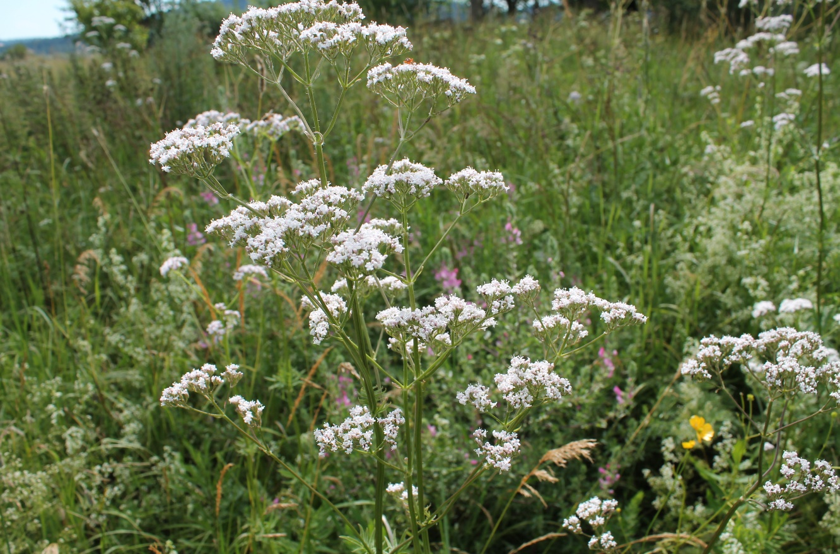
Kozłek lekarski fot Bartłomiej Harna
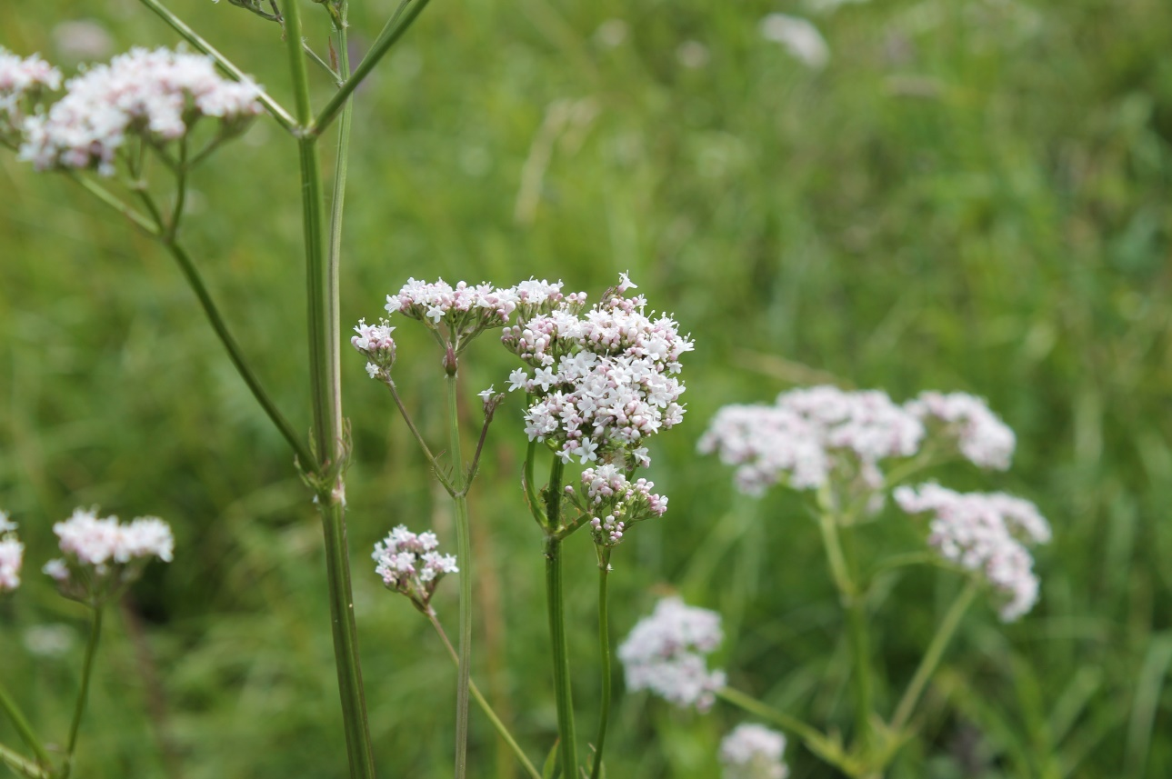
Kozłek lekarski fot Bartłomiej Harna
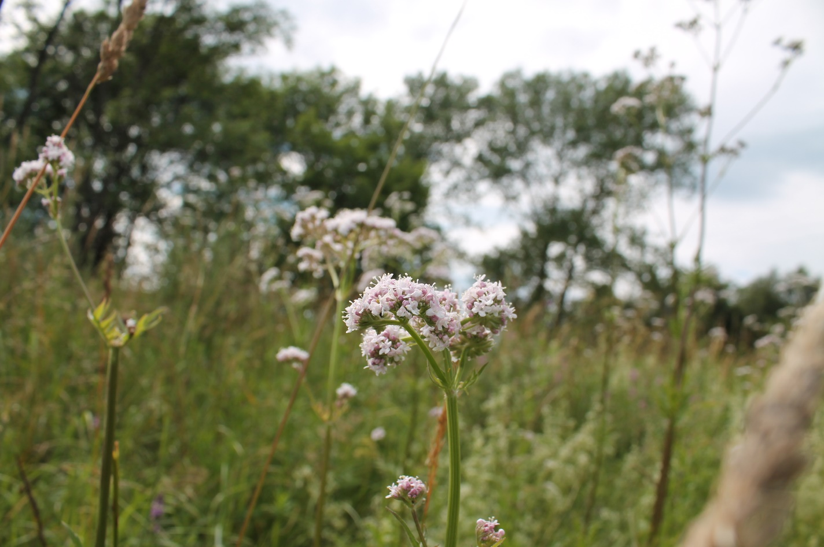
Kozłek lekarski fot Bartłomiej Harna
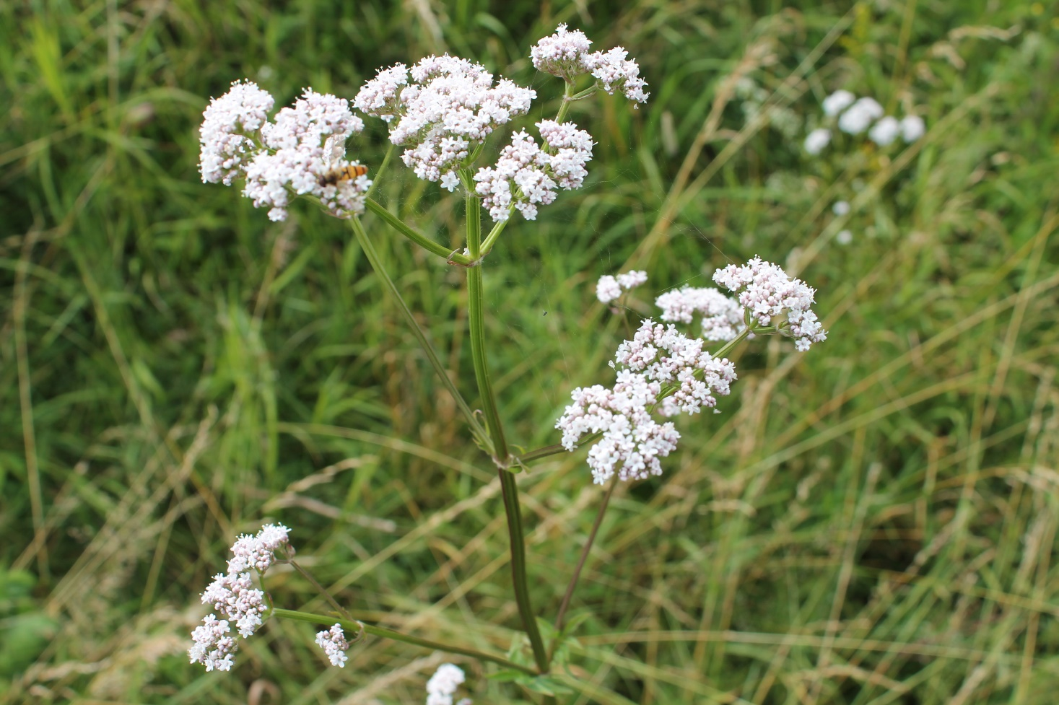
Kozłek lekarski fot Bartłomiej Harna

